დამატებითი სამედიცინო რესურსების მობილიზაციის საჭიროების ანალიზი

მსოფლიოს წამყვან ქვეყნებში არსებული პრაქტიკიდან გამომდინარე აშკარაა, რომ კორონა ვირუსთან ბრძოლის პირობებში სამედიცინო პერსონალის გარკვეული ნაწილის დაინფიცირება გარდაუვალია. გამონაკლისს არც საქართველო წარმოადგენს და მოცემული პერიოდისათვის ჩვენს ქვეყანაში სამედიცინო პერსონალის ინფიცირების 30-ზე მეტი შემთხვევა არის დაფიქსირებული.
სამედიცინო სისტემას ასევე აკლდება არაპროფილური სამედიცინო დაწესებულებების გარკვეული ნაწილიც, რომლებშიც დაფიქსირდა თანამშრომელთა ინფიცირება. სამედიცინო რესურსების შემცირების პარალელურად შეინიშნება ინფიცირების შემთხვევათა მნიშვნელოვანი მატება, რაც სავარაუდოა რომ მომავალში კიდევ გაიზრდება.
ზემოაღნიშნულის გათვალისწინებით, ეპიდემიურ სიტუაციაზე კონტროლის და დაავადებასთან ბრძოლის ეფექტიანობის შენარჩუნების მიზნით, მნიშვნელოვანია არსებული შეზღუდული სამედიცინო რესურსების ეფექტიანი გამოყენება და სამომავლო კრიტიკული სიტუაციებისათვის საჭირო დამატებითი რესურსების მობილიზაციის შესაძლებლობის განხილვა.
ინფიცირების არსებული დინამიკის შენარჩუნების შემთხვევაში, მაისის თვის მეორე ნახევრისთვის ჯანდაცვის სისტემა უკვე მზად უნდა იყოს დაახლოებით 1300-დან 1500-მდე შემთხვევის მართვისათვის:
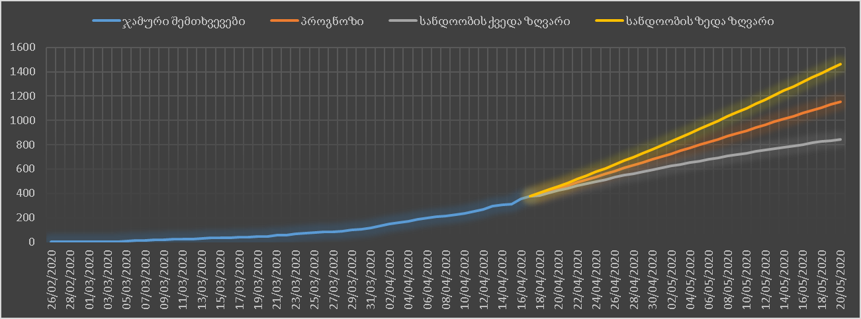
შენიშვნა: პროგნოზი გაკეთებულია 18 აპრილის მდგომარეობით არსებულ დინამიკაზე დაყრდნობით, 10%-ნი სანდოობის ინტერვალის უზრუნველყოფით.
სიტუაცია გაცილებით რთული იქნება, თუ არსებული დინამიკა შენარჩუნების ნაცვლად, კიდევ უფრო გაუარესდება (3500 პირზე მეტის ინფიცირების შემთხვევაში).
ოპერაციული შტაბისათვის მოწოდებულ ინფორმაციაზე დაყრდნობით, დღეის მდგომარეობით, ცხელება-კოვიდის კლინიკებში უკვე დასაქმებული პერსონალის რაოდენობა შეადგენს 6 749 ადამიანს.

პროფილების მიხედვით აღნიშნული პერსონალი გადანაწილებულია შემდეგი სახით:
ზემოაღნიშნულ ცხელება-კოვიდის კლინიკებში დასაქმებული პერსონალის ნაწილი (დაახლოებით 1’352 პირი) პარალელურ რეჟიმში მუშაობს სხვა კლინიკებშიც, რომლებიც ამ ეტაპზე არ არიან ჩართული კოვიდის ინფექციასთან ბრძოლაში.
ხსენებული დუბლირებების გათვალისწინებით, სხვა კლინიკებში დასაქმებული პერსონალის რაოდენობა შეადგენს 15’910 ადამიანს. პროფილის მიხედვით აღნიშნული პერსონალი გადანაწილებულია შემდეგი სახით:
ზემოთ მოყვანილ მონაცემებში გათვალისწინებული არ არის და ცალკე განსახილველია სასწრაფო სამედიცინო დახმარების პერსონალი (ქვეყნის მასშტაბით ყველა მუნიციპალიტეტი გარდა ოკუპირებული ტერიტორიებისა):
- ექიმი 1175
- პარამედიკოსი 76
- უმცროსი ექიმი 373
- ექთანი 962
- მძღოლი 1288

სასწრაფო გადაუდებელი დახმარების ნაწილში რესურსების დამატებითი მობილიზების შესაძლებლობები შეზღუდულია, შესაბამისად აუცილებელია არსებული რესურსების მოფრთხილება და ეფექტიანად გამოყენება.

რეკომენდაციები
- მიზანშეწონილია, დროულად დაიწყოს მედ-პერსონალის დამატებითი რესურსების მნიშვნელოვანი ნაწილის დროული მომზადება (მოლაპარაკება, ტრეინინგი, მოტივირება, უსაფრთხო სამუშაო გარემოს უზრუნველყოფა და ა.შ.), საჭიროების შემთხვევაში კოვიდის წინააღმდეგ ბრძოლაში ეფექტიანი და ოპერატიული გამოყენების უზრუნველსაყოფად. პარალელურ რეჟიმში კი აუცილებელია კლინიკების შეფასება დაავადებულ პირთა მკურნალობისათვის შესაბამისობის და შესაძლო ადაპტირების ჭრილში.
რეკომენდაციის აღსრულების მექანიზმები:
- საქართველოს მთავრობის 17 აპრილის #253 დადგენილების შესაბამისად პერსონალს შეუძლია დასაქმდეს მხოლოდ კოვიდ/ცხელების და ცხელების კლინიკებში და აღარ იმუშაოს პარალერულად იმ კლინიკებში, რომლებიც აგრძელებენ სტანდარტული(არა კოვიდ 19თან დაკავშირებული) სერვისების მიწოდებას. კოვიდ/ცხელების კლინიკების გარდა სხვა კლინიკების მიმდინარე დატვირთვა მკვეთრად შემცირებულია, ამდენად პერსონალის ცხელების/კოვიდ კლინიკებში დამაგრება არ გამოიწვევს სასიცოცხლო მნიშვნელობის ბაზისური სერვისების მიწოდების შეფერხებას.
- ინფექციის საავადმყოფოს შიდა გავრცელების პრევენციის მიზნით ეპიდემიის მიმდინარეობის პერიოდში, სულ მცირე, სამი თვით შეწყვიტონ ფუნქციონირება მცირე ზომის ჰოსპიტლებმა დიდი ქალაქებში. ამ კლინიკების მუშაობის აუცილებლობა სამედიცინო საჭიროებების კუთხით მინიმალურია- იქ დასაქმებული პერსონალი სრულად გადმონაწილდეს კოვიდ/ცხელების ჰოსპიტლებში და საკარანტინე სივრცეებში. სამედიცინო პერსონალის რა რაოდენობის გამოთავისუფლებაა მოსალოდნელი მცირე ზომის კლინიკებიდან:
- დიდ ქალაქებში პირველადი ჯანდაცვის დაწესებულებებში ერთ ბრიგადაზე საშუალოდ მოდის 1550 ბენეფიციარი. დიდ ქალაქებში დაგეგმილი სელექტიური კონტრაქტირების დასრულების პირობებში (აპრილის ბოლოს) მოხდება პერსონალის გადანაწილება და თავმოყრა შედარებით დიდი სამიზნე მოსახლეობის მქონე ცენტრებში. ამგვარი კონსოლიდაციის პირობებში 1 გუნდზე (1ექიმი და 1 ექთანი) 2500 ბენეფიციარის გათვლისას შესაძლებელი იქნება სულ მცირე XXX ოჯახის ექიმის და ექთნის მობილიზება COVID თან დაკავშირებული მიზნების შესასრულებლად.

- განხილულ უნდა იქნას მოცემულ ეტაპზე დაუსაქმებელი სამედიცინო პერსონალის მობილიზების შესაძლებლობა, იგულისხმება: დროებით უმუშევარი მედიკოსები და დამხმარე პერსონალი, პენსიაზე მყოფი მედიკოსები და დამხმარე პერსონალი (უკიდურეს შემთხვევაში), დიპლომირებული მედიკოსები, რომლებმაც დაამთავრეს შესაბამისი პროფილის სასწავლო დაწესებულებები და ამჟამად არ საქმიანობენ.

- პენსიონერების მიბოლიზება კატეგორიულად მიუღებელია ასაკის გამო მომატებული რისკის გამო.

- საპენსიო ასაკს მიახლოვებული ექიმებისთვის დამხმარედ სტუდენტების გამოყენებაა მიზანშეწონილი- დაწყებულია სტუდენტების ჩართვის პროცესი.

- პარალელურ რეჟიმში აუცილებელია ყველა იმ ფაქტორის მაქსიმალური ამოქმედება, რომლებიც გავლენას მოახდენენ სამედიცინო პერსონალის უსაფრთხოებასა და ეფექტიანობაზე:
- სამედიცინო პერსონალის მოტივირების ღონისძიებების შემუშავება (მაგალითად მედპერსონალის და მათი ოჯახების ჯანდაცვის სერვისებთან დროული და ადეკვატური წვდომის გაცხადება; დაავადების წარმატებული მართვის შემთხვევაში გარკვეული ბონუსების შეთავაზება; დამატებითი მობილიზებადი კადრებისათვის მოცემული მდგომარეობისათვის ადეკვატური ანაზღაურების სისტემის შეთავაზება და ა.შ.)
- სამედიცინო პერსონალის დამატებითი უსაფრთხოების უზრუნველყოფა (მაგალითად, 2 კვირიანი მორიგეობის სისტემის დანერგვა, მათ შორის სასწრაფო სამედიცინო დახმარების ბრიგადების საქმიანობასთან მიმართებაში (სასწრაფო დახმარების პერსონალთან მიმართებაში მოაზრებული იქნეს დღეგამოშვებით 24 საათიანი მორიგეობა პერსონალის გარკვეული ჯგუფის, რომელსაც შემდგომ ორ კვირაში იმავე გრაფიკით ჩაანაცვლებს სხვა მორიგე პერსონალის ჯგუფი); პერსონალის მიერ მათ უსაფრთხოებასთან მიმართებაში გამოთქმული პრეტენზიების მოსმენა და მაქსიმალური გათვალისწინება)
- სამედიცინო პერსონალის დემოტივირების გარემოებების შემცირება (მაგ. სამედიცინო აღჭურვილობის მარაგების საკმარისი მოცულობების შესახებ ინფორმაციის მიწოდება და ა.შ.).

- საკარანტინე სივრცეებში მობილიზებული ექიემებისთვის გათვალსიწინებულია დამატებით ანაზღაურება სოციალური მომსახურების სააგენტოსთან ხელშეკრულების ფარგლებში
- პერსონალური დაცვის საშაულებების მომარაგების პროცესს მართავს სამინისტრო
- 2 კვირიანი მორიგეობის სისტემა უკავშრდება უკიდურესად მაღალ დატვირთვა, ამიტომ საერთაშორისო ექსპერტები ამ მექანიზმს მხარს არ უჭერენ, უკიდურესი აუცილებლობის გარდა. ექიმებს და ექთნებს უნდა ჰქონდეთ შესაფერისად დასვენების საშუალება. განვიხილოთ ექიმებისთვის საკარანტინე სასტუმროების გამოყოფა, რომ ოჯახში არ დაბრუნდნენ.

პერსონალის მობილიზების გეგმის ძირითადი ეტაპები

